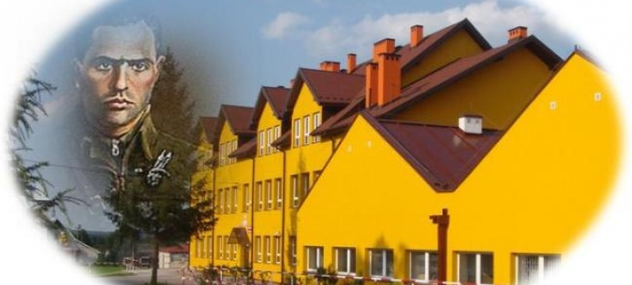

REGULAMIN KONKURSU PLASTYCZNO-FOTOGRAFICZNEGO
dla dzieci i młodzieży ze szkół GMINY PAWŁÓW
„Pozdrówcie Góry Świętokrzyskie – pamięci Pułkownika Jana Piwnika „Ponurego”

I. ORGANIZATOR:
Publiczna Szkoła Podstawowa im. mjr. Jana Piwnika Ponurego w Rzepinie
Rzepin Drugi 155
27-225 Rzepin Drugi
tel. 41 272 16 68
e-mail: zsrzepin@interia.pl

II. TYTUŁ KONKURSU
Konkurs plastyczno-fotograficzny organizowany jest pn. „Pozdrówcie Góry Świętokrzyskie – pamięci Pułkownika Jana Piwnika „Ponurego”

III. CEL KONKURSU
Głównymi celami konkursu są:
a) zachęcenie dzieci i młodzieży do poznawania historii,
b) edukacja historyczna na temat XX-wiecznej historii Polski, w tym wielkich postaci w kulturze narodowej,
c) podtrzymywanie pamięci historycznej,
d) kształtowanie postaw patriotyzmu w nawiązaniu do postaci Pułkownika Jana Piwnika „Ponurego” – ważnej w historii Polski i regionu świętokrzyskiego,
e) rozwijanie umiejętności wypowiedzi artystycznej,
f) rozwijanie umiejętności obserwacji i utrwalania przy pomocy prac plastycznych czy fotograficznych miejsc związanych z ważnymi postaciami i wydarzeniami historycznymi w dziejach Polski,
g) promocja dziedzictwa kulturowego regionu.

IV. UCZESTNICY KONKURSU
1. Uczestnikami konkursu mogą być wyłącznie dzieci i młodzież uczęszczające do placówek edukacyjnych na terenie Gminy Pawłów.
Udział w konkursie jest dobrowolny i bezpłatny.

V. KATEGORIE
1. Prace będą oceniane w dwóch kategoriach wiekowych:
I kategoria – do 9 roku życia,
II kategoria – od 10 do 15 roku życia.
2. Każdy uczestnik konkursu może nadesłać tylko 1 pracę.
a) Prace przekazane na konkurs muszą być pracami własnymi i indywidualnymi.
b) Warunkiem uczestnictwa w konkursie jest wypełnienie Formularza zgłoszeniowego stanowiącego Załącznik nr 1 do niniejszego Regulaminu i dołączenia go do wykonanej pracy. Dodatkowo wymagana jest zgoda rodzica lub opiekuna prawnego.

VI. ZADANIE KONKURSOWE
Zadanie konkursowe polega na wykonaniu pracy poświęconej Pułkownikowi Janowi Piwnikowi „Ponuremu”.
W zależności od kategorii wiekowej (zgodnie z zapisem pkt. V. 1) składa się prace w różnej technice:

a) I kategoria – do 9 roku życia – prace plastyczne wykonywane różną techniką plastyczną np. ołówek, kredka, pastele, farby plakatowe, wycinanki itp. (format A4). Wyklucza się formy przestrzenne. Prace mogą przedstawiać postać Pułkownika Jana Piwnika „Ponurego” lub miejsca / obiekty z nim związane lub upamiętniające Go.
b) II kategoria – od 10 do 15 roku życia – zdjęcia (preferowany format A4). Fotografie powinny przedstawiać miejsca / obiekty związane z postacią Pułkownika Jana Piwnika „Ponurego” lub upamiętniające Go. Nie zezwala się na stosowanie fotomontaży polegających na łączeniu elementów zdjęcia pochodzących z różnych plików, kolaży lub dokonywania zmian w oryginalnej kompozycji zdjęcia. Uczestnik konkursu zobowiązuje się nie wysyłać fotografii, która narusza prawa do wizerunku, prawa autorskie i prawa zależne lub dobra osobiste osób trzecich. Uczestnik konkursu ponosi pełną odpowiedzialność wobec osób których prawa naruszył.

VII. TERMINARZ KONKURSU
a) Prace należy przesłać lub dostarczać osobiście na adres Organizatora konkursy wskazany w pkt. I. w zaklejonych kopertach wraz z wypełnionym Formularzem zgłoszeniowym oraz zgodą rodzica lub opiekuna prawnego.
b) Termin dostarczenia prac upływa 10 czerwca 2025 r. Prace złożone / przesłane po upływie terminu nie będą brały udziału w konkursie.
c) Prace winny być z tyłu podpisane imieniem i nazwiskiem.
d) Rozstrzygnięcie konkursu nastąpi do 13 czerwca 2025 r.
e) Szczegółowe informacje o konkursie można uzyskać także pod numerem telefonu Organizatora.
f) Informacje o terminie i miejscu wręczenia dyplomów zamieszczone zostaną na stronie internetowej Organizatora konkursu: http://psprzepin.szkolnastrona.pl.
Dodatkowo autorzy wyróżnionych prac o terminie i miejscu wręczenia dyplomów poinformowani zostaną e-mailem lub telefonicznie.

VIII. SPOSÓB WYŁONIENIA ZWYCIĘZCÓW
a) Nad przebiegiem konkursu, oceną prac oraz wytypowaniem zwycięzców czuwa Komisja Konkursowa.
b) Komisja Konkursowa składa się z co najmniej 3 osób wskazanych przez Organizatora konkursu.
c) Ocenie podlegać będzie – w przypadku wykonywanych zdjęć nie tylko poprawność techniczna, a w przypadku prac plastycznych – technika wykonania, ale przede wszystkim kreatywność oraz wizja artystyczna złożonych prac.
d) Decyzja Komisji Konkursowej o wytypowaniu zwycięzców jest ostateczna i nie przysługuje od niej odwołanie.

IX. WYKORZYSTANIE PRAC NADESŁANYCH NA KONKURS

Organizator konkursu uzyskuje prawo do wielokrotnego wykorzystania oraz umieszczania nadesłanych na Konkurs prac (oznaczonych imieniem i nazwiskiem autora) w materiałach promocyjnych, a także do wielokrotnej ekspozycji prac nadesłanych na Konkurs w różnych miejscach, w związku z prowadzoną działalnością statutową. Uprawnienia, o których mowa powyżej, przysługują Organizatorowi nieodpłatnie, na podstawie oświadczeń złożonych przez autorów prac, a wymaganych w pkt. V.2. b) niniejszego Regulaminu.

